Četrtek : 9.4.2020 | 7.a 1_2 | Renesančna glasba na Slovenskem
Cilji: - Slušno prepoznaj slovensko renesančno glasbo in njene glasbene oblike.
- Poveži dela književnikov in skladateljev v renesančnem obdobju.
- Zaplešem Saltarello : https://learningapps.org/watch?v=phx2t8vic20
Učenke in učenci 7.a.
Glede na to, da nismo kontaktirali že od 11. marca, vam danes nalagam malo več dela, pa tudi nekaj zabavnega, če boste odprli vse povezave.
Ker imate DZ v šoli, vam pošiljam dve skenirani strani iz DZ in povezave do treh posnetkov.
Preberite, poslušajte in izpolnite v DZ in na delovnem listu. Rešene naloge mi pošljite.
Dopolni.
Reformacija se je začela v (država)__________________, kjer je Martin Luther med drugim zahteval, da bogoslužja namesto v latinskem jeziku potekajo v ____________________________________.
Slovenski književnik – utemeljitelj slovenskega knjižnega jezika se imenuje:___________________________. Leta 1567 je izdal tudi prvo slovensko pesmarico z naslovom______________________________. V tem času je tudi ____________ v šoli dobila velik pomen, saj so učenci pri pouku morali obvezno peti. Glasbena vzgoja v našem šolstvu se je torej začela ravno v obdobju____________________________________. Imenuj največjega skladatelja renesančne glasbe:____________________________________.
Katerega rodu je bil?______________________________________________________.
Naštej tri renesančne glasbene oblike:_________________, _____________________,
__________________________________. Ker so skladbe iz tega obdobja v latinščini, prevedi v slovenščino naslova Gallusovega moteta in madrigala, ki si ju poslušal-la.
Ecce, quomodo moritur Iustus__________________________________________________.
Musica noster Amor__________________________________________________________.
Primerjaj obe skladbi in razlike med njima zapiši:________________________________________
_________________________________________________________________________________.
J. Gallus: Ecce quomodo moritur Iustus: https://www.youtube.com/watch?v=mFBk1MGhYjE
J. Gallus: Musica noster Amor: https://www.youtube.com/watch?v=5R-uwwRHhJo
P. Trubar: Nu pujete: https://www.youtube.com/watch?v=4eg6WtDyrCo

Še dve zanimivi povezavi:
Miljonar: https://learningapps.org/watch?v=pujtjp39a20
Križanka: https://learningapps.org/watch?v=phx2t8vic20
Kako ti je uspel kviz in križanka? Svojo oceno in mnenje posreduj na moj e-mail.
Kako vem, če sem uspešen-na?
- V celoti razumem in brez težav izpolnim dana navodila.
- Uspem rešiti dane naloge.
- Znam poiskati povezave med glasbo in književnostjo na Slovenskih tleh v obdobju renesanse.

Odgovore iz obeh strani v DZ in na delovnem listu pošlji: metka.zagorsek1@os-dornava.si

RENESANČNA GLASBA NA SLOVENSKEM
( Katekizem, Abecednik, Eni Psalmi, Primož Trubar, Iacobus Gallus)

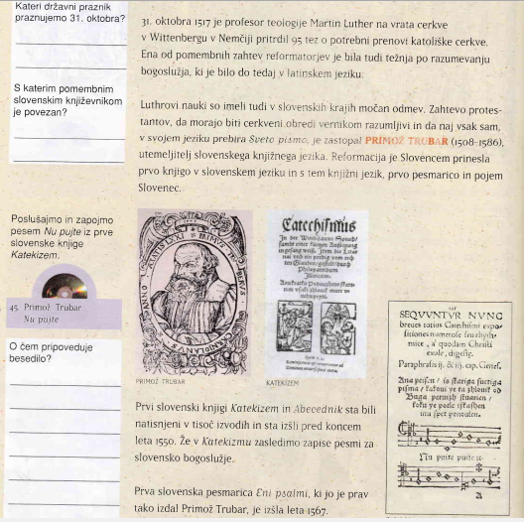
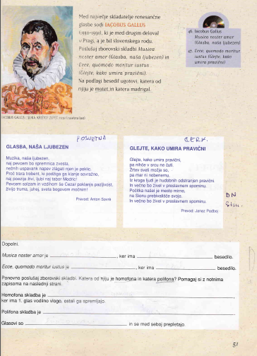

Primož Trubar: Nu pujte ( pesem ima 17.kitic)
1.Nu pujte, pujte vsi ludje,  Vselej vse veselite!  Zavolo dobrute Božje  Boga veden hvalite!  Bug je nam sujga Sinu dal,  čudne riči je on ž nim gjal:  te merkajte po redi. | 2.Ž nim je stvaril zemlo, nebu,  v nebi sujo družino,  na zemli vse dobru, lepu,  moža, potle to ženo.  Inu je vkupe poročil,  vso stvar je nima izročil,  de ima nim služiti.

